17-18 noiembrie 2018
RAPORT de WEEKEND

Calificativ:  NEUTRU | Băieţii deştepţi stau la cotitură | Realitatea TV-18:31  1 min 24 s  Realitatea TV-20:24  1 min 26 s
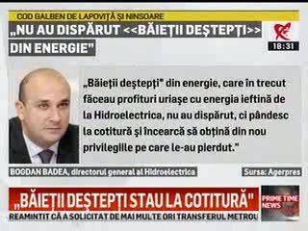 | Directorul Hidroelectrica, Bogdan Badea, a făcut o declaraţie cel puţin interesantă: „Băieţii deştepţi din energie, care în trecut făceau profituri uriaşe cu energia ieftină de la Hidroelectrica, nu au dispărut, ci pândesc la cotitură şi încearcă să obţină din nou privilegiile pe care le-au pierdut. . . . Poate sunt unele grupuri de interese care consideră că Hidroelectrica ar trebui să revină la situaţie de dinainte de insolvenţă, când vindea energie pe care n-o avea la preţuri preferenţiale, făcea investiţii fără niciun sens economic, doar să cheltuiască bani, mentenanţă acolo unde nu era cazul ş.a.m.d.”  Firma lui Bogdan Buzăianu, protejatul lui Florian Coldea, Energy Holding a fost cel mai mare profitor al energiei ieftine cumpărate de la stat şi revândută statului. Societatea a fost trecută pe numele avocatei Lavinia Caba, care a lucrat pentru Bogdan Buzăianu şi care a fost achitată recent într-un dosar de corupţie.

Calificativ:  NEUTRU | Ore pierdute în frig | Pro TV – 19:00  2min 4s
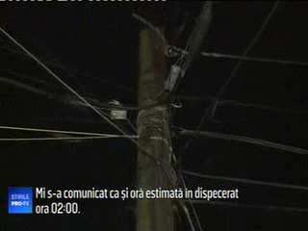 | 24 de familii din sectorul 3 al capitalei au rămas fără curent şi fără căldură în urma unei avarii la reţeaua electrică. Oamenii acuză angajaţii Enel că au venit la câteva ore după apel, însă fără echipamentul necesar. Reprezentanţii Enel susţin că pana a fost generată dintr-un apartament.

Calificativ:  NEUTRU | Ediţie specială | Realitatea TV – 19:00
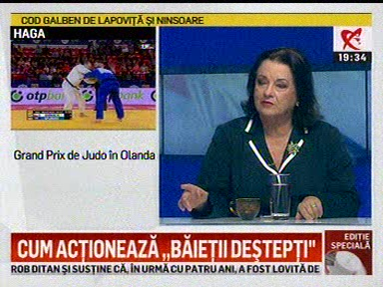 | În cadrul emisiunii „Ediţie specială” de pe postul Realitatea TV, avându-i ca invitaţi pe Cornelia Lalu şi Claudiu Dinu - avocaţi şi Stelian Negrea - jurnalist, s-au discutat următoarele subiecte:  - Cornelia Lalu spune că în ultimele 3 luni curentul electric s-a scumpit de la 0,5 lei kw la aproape 1 leu.  - Stelian Negrea crede că declaraţia directorului de la Hidroelectrica ne arată presiunea de pe această companie şi luptele financiare care se dau în spatele ei. Acesta spune că există şi băieţii deştepţi urmăresc, la nivel guvernamental, să tragă hălci cât mai mari din profiturile companiilor care mai fac bani, de la Hidroelectrica până la Nuclearelectrica, la Transgaz şi Romgaz.  - Claudiu Dinu spune că declaraţia trebuie luată în serios ca să nu se mai întâmple căpuşările din trecut.

Calificativ:  NEUTRU | Jocuri de putere | Realitatea TV – 23:00
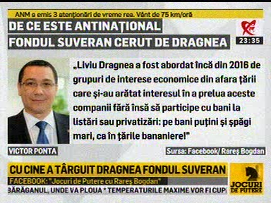 | În cadrul emisiunii „Jocuri de putere” de pe postul Realitatea TV, avându-i ca invitaţi pe Grigore Cartianu, Ramona Ursu, scriitorul Mihai Neamţu, Eugen Tomac, Laurenţiu Ciocăzanu, Bogdan Comaroni, s-au discutat următoarele subiecte:  - În Fondul Suveran vor intra acţiunile statului din următoarele companii: Hidroelectrica, Aeroportul Bucureşti, Romgaz, Transgaz, Societatea Naţională a Sării, Societatea Naţională a Apelor Minerale, IAR Ghimbav, Loteria Română, Unifarm, Nuclearelectrica, Imprimeria Naţională, Complexul Energetic Oltenia, CFR, Antibiotice, Radiocomunicaţii, Poşta Română, Aeroportul Timişoara, Uzina Termoelectrică Midia, Engie România, Electrica, Delgaz Grid, E.On Energie România, Biofarm, Chimcomplex, OMV Petrom, Telekom, ş.a  - Rareş Bogdan spune că Fondul Suveran este antinaţional pentru că:  - Toate companiile deţinute de statul roman se scot din administrarea Guvernului pentru a fi conduse de structuri private numite pe 9 ani  - Conducerea privată a Fondului este numită fără criterii profesionale sau de integritate  - Structurile private de conducere nu pot fi controlate de Curtea de Conturi, Guvern sau Parlament. Nu dau socoteală nimănui din România şi nu pot fi schimbate timp de 9 ani  - Cheltuielile de înfiinţare: 9 miliarde de lei de la bugetul de stat  - Fondul Suveran nu poate face nicio investiţie în 2019-2020 deoarece toate profiturile companiilor au fost luate la buget ca să acopere deficitul. Adică 2 ani Fondul cheltuie banii pe salarii, secretare, şoferi, maşini, sedii, deplasări în străinătate  - Conducerea privată a Fondului are dreptul „să vândă participaţiile Statului” la respectivele Companii „prin derogare de la legea privatizării”. Adică vor vinde direct şi netransparent acţiunile Hidroelectrica, Aeroportului Otopeni, Transgaz etc  - Victor Ponta a spus că Liviu Dragnea a fost abordat încă din 2016 de grupuri de interese economice din afara ţării care şi-au arătat interesul în a prelua aceste companii fără însă să participe cu bani la listări sau privatizări: pe bani puţini şi şpăgi mari, ca în ţările bananiere.  - Ramona Ursu spune că Liviu Dragnea a promis bani unor oameni care l-au ajutat să ajungă acolo unde este acum şi prin înfiinţarea acestui fond îşi achită nota de plată.  - Invitaţii sunt de acord că Liviu Dragnea vrea să vândă tot ce mai este profitabil în România prin acest fond.  - Rareş Bogdan spune că să pui toate societăţile naţionale într-o singură mână pare o acţiune teroristă.  - Laurenţiu Ciocăzanu spune că este nevoie de acest fond de investiţii pentru că aici sunt lichidităţi şi aceşti oameni au nevoie de bani pe care să-i dea pe interese care nu au nimic în comun cu interesele României.

